Informatie op een etiket!
Onderstaande symbolen kan je tegen komen:
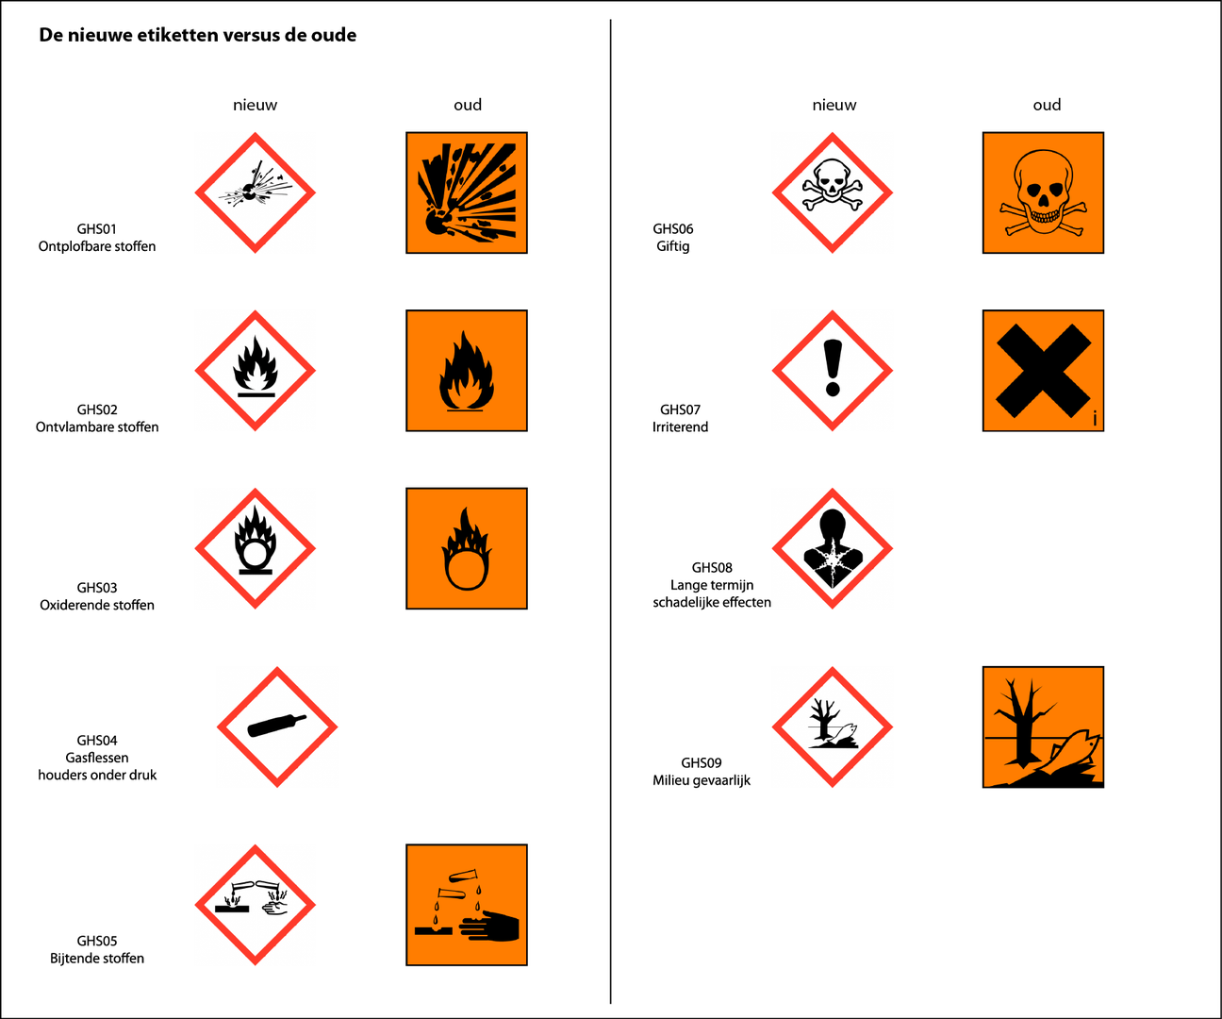

De 9 belangrijkste gevaarsymbolen
- Explosief (GHS01): Stoffen die kunnen ontploffen door vuur, wrijving of schokken.
- Ontvlambaar (GHS02): Licht ontvlambare vloeistoffen, gassen of vaste stoffen.
- Oxiderend (GHS03): Stoffen (vlam boven cirkel) die brand kunnen veroorzaken of bevorderen.
- Houder onder druk (GHS04): Samengeperste gassen die bij verhitting kunnen exploderen.
- Bijtend (GHS05): Veroorzaakt ernstige brandwonden aan de huid of schade aan materialen (corrosief).
- Acuut giftig (GHS06): Schedel-symbool voor stoffen die direct dodelijk of zeer giftig zijn bij inname of contact.
- Schadelijk / Irriterend (GHS07): Uitroepteken voor minder ernstige gezondheidsrisico's, zoals huidirritatie of slaperigheid.
- Gezondheidsgevaar op lange termijn (GHS08): Mens-symbool voor ernstige gevaren zoals kanker, vruchtbaarheidsschade of astma.
- Milieugevaarlijk (GHS09): Dode vis en boom voor stoffen die giftig zijn voor het waterleven.
Waar vind je meer informatie?

Bij gevarensymbolen op etiketten horen H-zinnen (Hazard statements) die het gevaar beschrijven en P-zinnen (Precautionary statements) die aangeven welke voorzorgsmaatregelen genomen moeten worden. Deze gestandaardiseerde zinnen (samen met het pictogram en signaalwoord) informeren de gebruiker over de risico's van een chemische stof en hoe ermee om te gaan, ter vervanging van de oudere R- en S-zinnen.
Wat zijn H- en P-zinnen?
- H-zinnen (Hazard): Vertellen precies welk gevaar er is, zoals 'H225 Zeer licht ontvlambare vloeistof en damp' of 'H302 Schadelijk bij inslikken'.
- P-zinnen (Precautionary): Adviseren over preventie, opslag, reactie bij incidenten en verwijdering, bijvoorbeeld 'P210 Buiten het bereik van hitte/vonken/open vuur/hete oppervlakken houden. Niet roken'.
Waarom zijn ze belangrijk?
- Uniformiteit: Ze zorgen voor wereldwijde, consistente informatie, ongeacht de taal.
- Veiligheid: Ze helpen gebruikers om de risico's te begrijpen en veilig te werken met gevaarlijke stoffen.
De combinatie van het pictogram, een signaalwoord (Gevaar/Waarschuwing) en de H- en P-zinnen biedt volledige informatie over de gevaren en de benodigde veiligheidsmaatregelen, volgens de GHS-richtlijnen (Globally Harmonized System)

Lijst van H- en P-zinnen of ga naar https://nl.wikipedia.org/wiki/Lijst_van_H-_en_P-zinnen

